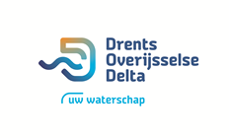

Meldingsformulier Waterwet
Oppervlaktewateronttrekking voor beregening of bevloeiing
2022

Z
Z

- Gegevens van de meldingsplichtige
Bedrijf:
Naam en voorletter(s):
Adres:
Postcode:
Woonplaats:
Telefoon:
E-mailadres:
Contactpersoon:
Telefoonnummer contactpersoon

2. Gegevens van de gemachtigde (dient de melding namens de meldingsplichtige in)
Bedrijf:
Naam en voorletter(s):
Adres:
Postcode:
Woonplaats:
Telefoonnummer:
E-mailadres:

3. Locatie onttrekken oppervlaktewater
Adres:
Postcode en plaats:
Gemeente:
Kadastrale gegevens:
Gemeente: |  | sectie: |  | nummer(s):
Gemeente: |  | sectie: |  | nummer(s):
X/Y-coördinaten:
4. Aandachtspunt
U moet een duidelijke locatietekening meezenden waaruit blijkt waar de onttrekking plaats gaat vinden (bijvoorbeeld: straatnamen en huisnummers aangeven) en waaruit blijkt uit welke watergang water onttrokken gaat worden (bijvoorbeeld: naam of kenmerk watergang aangeven of de watergang aanwijzen met een pijl).
Zonder duidelijke tekening wordt de melding niet in behandeling genomen.

5. |  | Contact met het waterschap  Is er over deze melding / werkzaamheden al contact geweest met het waterschap?
 | ☐ |  | Nee
 | ☐ |  | Ja | Met wie bij het waterschap?

6. | Ondertekening  Ik heb kennis genomen van de algemene regel voor het onttrekken van water uit een oppervlaktewaterlichaam voor beregening of bevloeiing en ik verklaar dit formulier en de bijlagen naar waarheid te hebben ingevuld. | 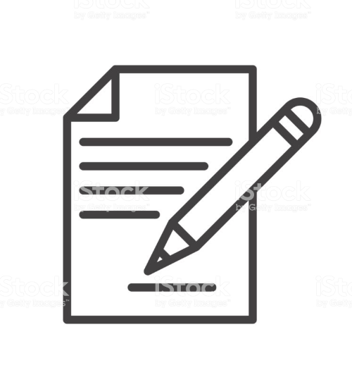
Datum:
Plaats:
Handtekening meldingsplichtige:
Handtekening gemachtigde:
Aantal bijgevoegde bijlagen:

Een ingevuld formulier kunt u samen met de locatietekening verzenden naar vergunningen@wdodelta.nl | 